Demo Yayınevi Tanıtım Bülteni
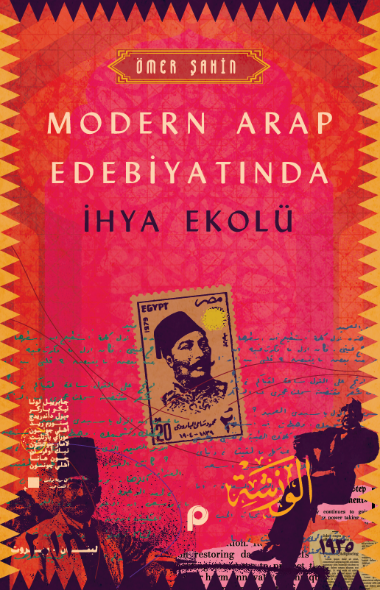 | Eser Adı: Modern Arap Edebiyatında İhya Ekolü  Yazar Adı: Ömer Şahin  Tür Serisi: Dini Metinler/Din  Cilt Bilgisi: AMERİKAN  Kitap Dili: Türkçe  İç Sayfa: HOLMEN SB 60  Kapak: BRISTOL AMERİKAN 230  Selefon Türü: MAT SELEFON  Basım Tarihi: 2025  Sayfa Sayısı: 264  Kitap Boyutları: 135 X 210 mm  ISBN No: 9789753528160  Etiket Fiyatı: 310,00 TL
Kitap Tanıtım Yazısı : (Arka Kapak)

Kitabın detay sayfasına buradan ulaşabilirsiniz :
https://www.pinaryayinlari.com/kitaplar/modern-arap-edebiyatinda-ihya-ekolu-235.html
Pınar Yayınları



